体育系硕士生导师简介

姓名 | 唐鹏 |  | 性别 | 男 | 出生  年月 | 1977.3 | 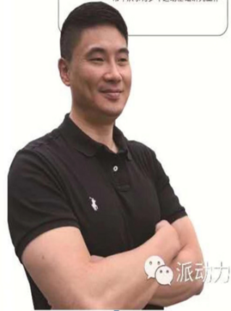
政治  面貌 | 民盟 |  | 民族 | 汉 | 籍贯 | 江苏盐城
职称 | 教授 |  | 学历  学位 | 博士 | 所学  专业 | 管理科学与工程、体育教育
研究  领域 | 体育经济与管理、体育教学与训练、身心健康 |  |  |  | 联系  方式 | Tangpeng315@126.com
社会  兼职 | 江苏省家政学会常务理事  江苏省整合医学研究会第一届运动能量疗愈专业委员会常务委员
学术论文及著作 |  | 公开发表论文20余篇，其中第一作者在《体育与科学》《河海大学学报（哲学社会科学版）》等CSSCI、SCI、中文核心期刊发表学术论文10余篇。  学术论著2部。  主编和参编教材3部。
科研项目 |  | 主持江苏省社会科学基金、省社科联项目、江苏省社科基金后期资助项目、省体育局以及中央高校业务费等校级科研项目10余项。  参加国家社科基金及相关省部级课题近10项。
获奖情况 |  | 获“省社科应用研究精品工程”一等奖；多次获全国体育科研论文报告会和省高校体育论文报告会奖项。  获教育部直属工科院校“优秀体育教师”、“南京高校优秀体育教师”、河海大学优秀主讲教师等荣誉称号。

